Муниципальное бюджетное общеобразовательное учреждение "Школа № 72 с углубленным изучением отдельных учебных предметов"
Рязанской области г. Рязани
Исследовательская работа
"Влияние расстройства пищевого поведения на состояние здоровья человека"

Выполнила:
ученица 8 класса
Бутнева Дарья Михайловна
Руководитель:
учитель биологии МБОУ "Школы №72 с УИОУП"
Никифорова Ирина Алексеевна

2023 год
Содержание
Введение 3
Глава 1. Теоретическая часть 5
  - Понятие и виды расстройств пищевого поведения 5
  - Причины и факторы риска развития расстройства пищевого поведения 8
  - Осложнения и влияние на здоровье в зависимости от типа расстройства пищевого поведения 10
Глава 2. Методика исследования 16
Глава 3. Результаты экспериментальной части работы 17
Глава 4. Лечение, профилактика и рекомендации 18
Выводы 19
Заключение 20
Список используемой литературы 21
Приложения 22

Введение
Актуальность исследовательской работы. Проблема нарушения пищевого поведения была актуальна всегда, а в последние десятилетия обрела еще большую популярность как среди женщин и девушек, так и среди мужчин и парней (распространенность у женщин в течение жизни – 4 %. Число лиц женского пола в 3–20 раз превышает число больных мужского пола), в связи с ростом влиянием СМИ, общественного мнения, стандартов красоты и тд. В понимании многих людей быть худым значит быть здоровым, красивым, интересным, успешным и дисциплинированным, в то время как человек с лишним весом считается ленивым, безвольным, некомпетентным и непривлекательным. При этом общественное мнение формируется и поддерживается средствами массовой информации, семьей, ближайшим окружением: друзьями, коллегами, знакомыми и даже случайными людьми. А транслируемые идеалы красоты нередко являются недостижимыми, почти невозможными. Они губительно сказываются на восприятии человеком собственной внешности, ведут к невротизации и сильно отражаются на здоровье человека, иногда способны даже привести к смерти, если вовремя не остановиться. Иначе потом процесс может быть уже необратим и человек умрет. РПП - включая анорексию, булимию, компульсивное переедание - лидирует в списке ментальных расстройств, приводящих к летальному исходу. Уровень смертности достигает почти 20%, причем большинство летальных исходов вызваны суицидом - около 26% людей с расстройствами пищевого поведения (четверть всех болеющих) пытаются покончить жизнь самоубийством. При этом, несмотря на исследования, РПП не воспринимается всерьез большинством населения по всему миру.
Новизна. РПП является малоизученной проблемой. Его проявление, симптомы и осложнения, как и при других психических расстройствах, индивидуальны для каждого больного, что затрудняет процесс изучения.
Цель работы: Определить влияние расстройств пищевого поведения на здоровье человека.
Задачи:
- Проанализировать результаты исследований ученых.
- Провести анонимный опрос среди 90 человек, проанализировать ответы.
- Выяснить методы лечения расстройств пищевого поведения.
- Создать список рекомендаций по преодолению расстройства пищевого поведения.
Объект исследования: здоровье человека.
Предмет исследования: влияние расстройств пищевого поведения на здоровье человека.
Методы исследования: теоретические (анализ литературы, сравнение, обобщение), проблемно-поисковый, эмпирические (наблюдение, анкетирование).
Место проведения: МБОУ «Школа №72 с углубленным изучением отдельных учебных предметов», сроки проведения: 20.09.23-5.10.23.

Глава 1. Теоретическая часть.
  - Понятие и виды расстройств пищевого поведения.
Расстройство пищевого поведения (РПП) — стойкое нарушение питания и поведения, связанного с питанием.[1]
Понятие «пищевое поведение» включает в себя выбор продуктов питания, организацию процесса потребления пищи, пищевые предпочтения, режим (частота, распределение во времени), темп (скорость) приема пищи, предпочтительность потребления отдельных видов продуктов, побудительные причины (не только появление чувства голода и аппетит) и поводы к приему пищи, субъективное отношение к процессу питания, установки, привычки и эмоции, касающиеся еды, индивидуальные для каждого человека.
Также пищевое поведение человека является средством выражения/избавления от психоэмоционального напряжения; чувственным наслаждением; элементом общения, когда еда связана с пребыванием в коллективе; способом компенсации неудовлетворенных потребностей (в общении, родительской заботе и т.д.); наградой или поощрением за счет вкусовых качеств пищи; удовлетворением эстетической потребности и тд.
Встречаются следующие виды расстройств пищевого поведения [1]:
- Нервная анорексия. Самое известное расстройство пищевого поведения, однако встречается реже, чем другие виды РПП: менее 1% случаев. Самый опасный и наиболее смертельный и трудноизлечимый вид РПП.
Симптомы:
- ежедневный контроль веса;
- подсчет калорий, строгие ограничения в пище и избегание пищи, отказ от еды;
- влияние веса и формы тела на самооценку;
- неослабевающее стремление к худобе и болезненный страх набрать вес;
- искаженный образ собственного тела и убежденность в чрезмерной полноте;
- высокая физическая нагрузка;
- отрицание худобы.
- Нервная булимия (2% населения). Расстройство пищевого поведения, при котором больной справляется с перееданиями с помощью приема слабительных или вызывания рвоты. Переедание для таких людей служит способом борьбы со стрессом и эмоциями. После переедания наступает облегчение. Однако оно длится не долго: болеющий сразу же испытывает стыд и вину за то, что переел и, чтобы избавиться от резких негативных эмоций, вызывает рвоту, пьёт слабительное или отрабатывает съеденное в зале.
Симптомы:
- частые эпизоды переедания вследствие жестких ограничений и подразделения пищи на плохую и хорошую (Во время эпизодов переедания пациенты едят сладкую, высококалорийную пищу, обычно мягкую, еда съедается тайно и быстро, иногда не пережевывается);
- ощущение потери контроля во время эпизода переедания (калорийность съеденного может достигать 5000 калорий за несколько часов);
- ограничение питания в первую половину дня, приступы переедания происходят чаще днём или вечером;
- компенсаторное поведение: очищение (вызывание рвоты, употребление слабительных или мочегонных средств), голодание, использование медикаментов, подавляющих аппетит, интенсивные занятия спортом;
- Компульсивное переедание (3-5% населения). Повторяющиеся приступы бесконтрольного переедания с присутствием чувства вины и ненависти к себе.
Симптомы:
- при приёме пищи в определенный промежуток времени (например, в течение двухчасового периода) количество еды значительно выше, чем то, которое могли бы съесть другие за тот же промежуток времени и при тех же самых условиях;
- чувство отсутствия контроля во время приступа переедания (например, чувство, что человек не может перестать есть или контролировать, что и в каких количествах он ест).
- прием пищи происходит гораздо быстрее, чем обычно;
- прием пищи продолжается, доходя до чувства дискомфорта;
- принимается большое количество еды, но без предшествующего чувства голода;
- пища принимается в одиночестве, т. к. человек стыдится съедаемого количества еды;
- за перееданием (в отличие от булимии) не следует очистительное и компенсаторное поведение;
- чувство вины, отвращения к себе, чувство страдания из-за переедания. 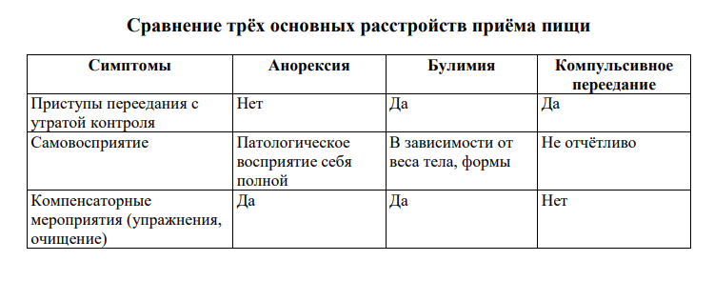
Частота встречаемости видов РПП:

1.2 Причины и факторы риска развития РПП:
• генетические факторы (в результате исследований подтверждено, что наследуемость играет большую роль в развитии РПП. Выявлена не только определенная связь с наследственностью, но и найдены подозрительные гены. Наследуемость синдромов РПП: анорексии – 48–74; булимии – 54–83 %; компульсивного переедания – 41-57%. Генетические факторы составляют от 50 до 60 % восприимчивости к расстройству);
• опыт диеты и ограничения в питании (если предрасположенность к РПП есть, но человек никогда не прибегнет к ограничениям и подсчетам калорий с целью похудеть, то, возможно, он никогда и не узнает о наличии этой предрасположенности и не столкнется с заболеванием. Диеты являются сильнейшим научно доказанным триггером для развития данного расстройства);
• сопутствующие психические расстройства (расстройства личности, обсессивно-компульсивное расстройство (ОКР), синдром Аспергера, дисморфобия (чрезмерная озабоченность и неправильная оценка своей внешности), депрессия (длительное подавленное состояние с полным отсутствием сил, стремлений, желания жить), тревожность, посттравматическое стрессовое расстройство (ПТСР) (постоянные навязчивые воспоминания о шокирующем травматическом событии и острая, паническая реакция на них, избегание напоминающих событий);
• травматический опыт (эмоциональное, сексуальное, физическое насилие, буллинг);
• биологические факторы (метаболические нарушения, избыточная масса тела, раннее наступление первой менструации, нарушение обмена трех нейромедиаторов: серотонина, норадреналина и дофамина);
• структурные и функциональные изменения мозга (при РПП происходят некоторые изменения в мозге, например, функционирование зон мозга, отвечающих за получение удовольствия и удовлетворения, чувство насыщения, восприятие вкуса; при анорексии со значительной потерей массы тела наблюдается увеличение желудочков и расширение борозд (рис. 1), уменьшение объема серого вещества; большая активация участков мозга, отвечающих за обработку эмоциональных сигналов при демонстрации пищи, повышенная, в сравнении со здоровым контролем, активация мозга в области передней извилины и медиальной префронтальной коре; увеличение серого вещества мозга при булимии).
• психологические факторы (личностные особенности, такие как: перфекционизм, склонность к формированию навязчивых идей и стремлений, ощущение чувства пустоты, неуверенность в себе и низкая самооценка, зависимости, тревожность, искаженное восприятие и представление о теле, приверженность к порядку, усидчивость и тд);
• семейные факторы (особенности воспитания в детском возрасте. Например, семейные отношения больного булимией часто характеризуются конфликтностью, холодностью, отвержением и пренебрежением потребностей ребёнка. Может быть также недостаток родительского внимания и заботы. В некоторых случаях матери (или другие члены семьи) больных РПП прибегали к диетам и ограничениям в питании для контроля веса и навязывали это ребенку с детства. Семьи больных нервной анорексией создавали условия для развития болезни, формируя мнение о необходимости ограничивать себя в пище, чтобы не полнеть; полнота ассоциировалась с «грубостью», «неэстетичностью», «вульгарностью». Таким образом у детей воспитывалась неприязнь ко всему «жирному», «полному».)
• социально-культуральные (влияние социума, окружения, СМИ и религии и общественное мнение на представления о худобе, стандартах красоты и социальной успешности; непонимания чувств и эмоций человека обществом, членами семьи или друзьями; пережитый стресс, переживания, вызванные большими переменами в жизни, и тд). [2]
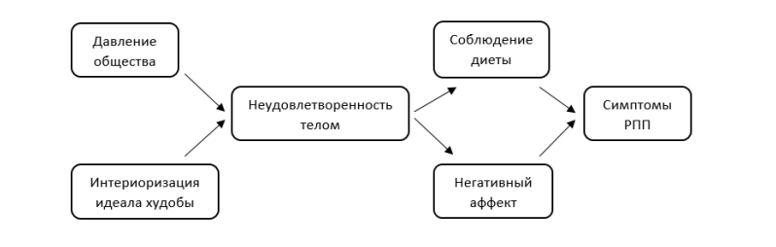

1.3. Осложнения и влияние на состояние здоровья в зависимости от типа РПП
Общие осложнения, вызванные РПП:
- Вздутия, дискомфорт в животе, запоры и другие проблемы с ЖКТ
- Прекращение менструального цикла у женщин
- Снижение либидо
- Низкий уровень половых гормонов
- Высокое кровяное давление
- Проблемы с зубами
- Болезни сердца
- Сахарный диабет 2 типа
- Сердечная, почечная и печеночная недостаточность
- Проблемы с кожей (акне, сухость)
- Низкий уровень сахара в крови
- Истончение волос и ногтей
- Головокружение и дурнота
- Дефицит микро- и макроэлементов;
- Отечность
- Общая слабость
- Плохое функционирование иммунной системы
Последствия булимии[2]:
Распространенным симптомом булимии является разрушение эмали зубов. Причиной тому часто повторяющиеся эпизоды рвоты. Вместе с пищей желудок извергает небольшое количество сока, содержащего соляную кислоту, которая разъедает эмаль.
При булимии часто страдает горло. Причиной служит рвота, раздражающая ткани и микротравмы (нажимая на корень языка, человек травмирует слизистую). На фоне этого появляется набор неприятных симптомов:
- боль или першение;
- постоянное желание откашляться и прочистить горло
- воспалительные заболевания при инфицировании ран.
Поскольку при булимии человек вмешивается в нормальную работу ЖКТ, в этой области наблюдаются нарушения:
- Эзофагит. Пищевод воспаляется под действием соляной кислоты.
- Гастрит. Его вызывает непосредственно нарушение режима питания.
- Язвенная болезнь желудка. Поскольку человек скрывает психическое расстройство, то и гастрит лечения не получает.
- Запоры, метеоризм, вздутие живота. Последствия неправильного пищевого поведения.
- Расстройство перистальтики кишечника. Наблюдается при злоупотреблении слабительными.
- Обезвоживание. Причиной является рвота, злоупотребление слабительными и мочегонными.
Одно из самых опасных последствий булимии — онкологические заболевания органов ЖКТ. К ним приводят хронические травмы слизистых, из-за которых нарушается нормальный процесс деления клеток.
Эндокринная система страдает из-за неполноценного питания и вмешательства человека в процесс усвоения пищи. Булимия может послужить причиной болезней:
- щитовидной железы (чаще гипотиреоза);
- паращитовидной железы (на фоне нехватки кальция);
- надпочечников (из-за повышенной выработки гормона стресса - кортизола);
- яичников (вплоть до ановуляции).
Расстройствам функционирования ЦНС причиной является органические повреждения коры головного мозга: если пострадал центр сытости, человек становится склонным к перееданию. Повреждение центра голода, напротив, приводит к отказу от пищи и нервной анорексии.
Среди последствий булимии рассматриваются и судороги. Их причиной становится нарушение электролитного баланса из-за неправильного питания. В остальном же, говоря о влиянии этого расстройства пищевого поведения на нервную систему, чаще имеют в виду психологический или психиатрический аспект.
Среди распространенных последствий булимии кардиологи отмечают:
- аритмию (нарушение ритма);
- брадикардию (замедление пульса);
- гипотензию (снижение артериального давления);
- ишемическую болезнь (недостаточное снабжение миокарда кислородом).
Важную роль играет дефицит калия, необходимый для здоровья сердца. Если он не поступает, функция главного органа нарушается. При длительном отсутствии лечения есть риски развития фибрилляции (хаотичное сокращение мышечных волокон) и острой сердечной недостаточности. Такие состояния могут привести к смерти.
Последствия анорексии[2]:
Смерть в результате дистрофии внутренних органов. Когда вес снижается наполовину от нормы для человека, происходят необратимые изменения в организме. Как правило, на данном этапе больному уже невозможно помочь. Каждый десятый больной с анорексией погибает либо от истощения, от гипокалиемии — нарушения электролитного обмена, когда останавливается сердце. Пациенты с анорексией нередко долго и мучительно умирают в реанимации из-за того, что отказали все органы и системы организма.
- Инвалидность. У женщин полностью нарушается гормональный цикл, прекращаются менструации, наступает бесплодие, развивается атрофия головного мозга с приобретенным слабоумием. Многие повреждения необратимы, человек может остаться инвалидом на всю оставшуюся жизнь.
- Анемия (малокровие);
- Брадикардия - уменьшение частоты сердечных сокращений; из-за чего возникает частое чувство холода;
- Потеря костной массы, остеопороз (снижение плотности костей, усиление хрупкости) из-за недостатка питательных веществ;
- Депрессия. У всех пациентов с анорексией присутствует депрессия в той или иной степени. Постепенно она становится более тяжёлой, теряется интерес к жизни, формируется астения, человек замыкается в пределах комнаты. Всё может окончиться суицидом.
- Эндокринные расстройства (аменорея, повышение уровня гормона роста и кортизола, изменения периферического метаболизма тиреоидного гормона, аномалии секреции инсулина)
Недоедание, возникающее в результате неупорядоченного питания, влияет на все системы в организме, включая сердечно-сосудистую, эндокринную и желудочно-кишечную системы, а также мозг.
Из-за недоедания организм разрушает собственные ткани, в том числе сердце, что приводит к нехватке энергии для перекачивания крови по организму, снижению пульса и артериального давления, повышению риска сердечной недостаточности. Электролитный дисбаланс, вызванный рвотой, приемом слабительных или чрезмерным потреблением воды, также может увеличивать риск сердечной недостаточности.
Недостаток жира и холестерина влияет на функции эндокринной системы, такие как, например, выработку половых гормонов и гормонов щитовидной железы. По этой причине люди женщины могут испытывать потерю или нарушение менструального цикла. Это также влияет на плотность костей, скорость метаболизма и проблемы с регулированием внутренней температуры тела (что может привести к гипотермии).
Мозгу трудно функционировать, когда он не получает надлежащего и постоянного питания. Это приводит к трудностям с концентрацией внимания, нарушениям сна и остановке дыхания во сне, головокружению или обмороку.
Наконец, желудочно-кишечные расстройства влияют на опорожнение желудка и усвоение питательных веществ, что может привести к серьезным проблемам с желудком. Постоянная рвота может изнашивать пищевод, вызывая его разрыв, а это может стать серьезной угрозой жизни пациента.
Переедание также может вызвать опасную для жизни чрезвычайную ситуацию, поскольку может привести к разрыву желудка. По сути, все органы и функции желудочно-кишечного тракта серьезно нарушаются при расстройствах пищевого поведения, что может привести ко многим опасным для жизни заболеваниям и проблемам.

Глава 2. Методика исследования.
Для изучения проблемы нарушения пищевого поведения была использовано наблюдение и анкета, адаптированная на данный возраст испытуемых. Анкетирование проводилось анонимно, только указывали род.
Я провела анонимный опрос среди 90 человек – учащихся 8 класса, который показал, насколько мои одноклассники и ученики параллельных классов подвержены риску развития расстройства пищевого поведения, и помог выявить распространенность РПП среди моего окружения. (Приложение 1)
Для каждого участника были составлены 10 вопросов. (Приложение 2)
Цель данной методики: проследить у какого количества подростков встречаются РПП, знают ли об этом и как влияет на их здоровье.
Исследование проводилось в МБОУ «Школа №72 с углубленным изучением отдельных учебных предметов» г. Рязани.

Глава 3. Результаты экспериментальной части работы
По результатам исследования было выявлено, что некоторые девушки и юноши страдают нарушением пищевого поведения.
Анализ ответов показал, что трудностей с ответами мало у кого возникло. 20% человек ответили «да», либо ответ вызвал затруднение. 60% ответили «нет». (Приложение 3)
Следующая таблица показывает сколько человек ответили на каждый вопрос и как:
Таблица 2. Ответы на вопросы

вопрос | да | нет | Затрудняюсь ответить
1. | 11 чел | 63 чел | 16 чел
2. | 4 чел | 59 чел | 27 чел
3. | 41 чел | 30 чел | 19 чел
4. | 3 чел | 72 чел | 15 чел
5. | 14 чел | 54 чел | 22 чел
6. | 7 чел | 83 чел | 0 чел
7. | 36 чел | 41счел | 13 чел
8. | 43 чел | 25 чел | 22 чел
9. | 20 чел | 34 чел | 36 чел
10. | 1 чел | 74 чел | 13 чел

По собранным статистическим данным я выяснила, что несколько человек из моего окружения возможно больны РПП и многие подвержены к его развитию.
Опрошенным, ответившим «да» на большинство вопросов, были предложены меры для профилактики расстройства.
Помимо анкетирования, нам стало интересно изучить есть ли в классе ученики, у которых по многим ответам есть РПП, но при этом на последний он ответил – нет. К сожалению, таких учеников оказалось 2.
Глава 4. Лечение, профилактика и рекомендации.
Профилактика РПП позволяет принять меры, для того, чтобы предотвратить болезнь и не дать ей развиться.
Необходимо отметить, что предотвратить расстройство пищевого поведения возможно до наступления тяжелых последствий. Для избежания заболеваний пищевого поведения необходимо:
- мотивировать себя на выполнение поставленной цели;
- сбалансировать рацион питания с предпочтением на полезные продукты;
- не разделять пищу на «хорошую/безопасную» и «плохую/опасную»;
- не ограничивать потребление продуктов;
- полюбить себя, принимать себя и свое тело;
- научиться находить выходы из сложных ситуаций;
- бороться с навязываемыми стандартами массы и образа тела;
- критически относиться к рекомендациям по снижению веса;
- вести здоровый образ жизни;
- участвовать в специальных профилактических программах, направленных на уменьшение риска развития РПП;
- обратиться за профессиональной психологической помощью.
Мы хотим в дальнейшем разработать памятку по профилактике РПП для подростков.

Выводы
Мы изучили симптоматику расстройства пищевого поведения и причины его развития, провели опрос и проанализировали результаты, выяснили методы лечения и профилактики.
В результате подтвердили, насколько проблема актуальна, серьезна и опасна.
Немало людей страдают данным расстройством, последствия которого крайне тяжелы, а влияние на здоровье колоссально. Поэтому, дабы не подвергаться риску развития, необходимо соблюдать осторожность и критически относиться к современным пропагандируемым идеалам, достичь которых практически невозможно, и замечаниям окружающих людей.

Заключение
РПП – это не модная тенденция, не личный выбор человека, не просто лень и распущность. РПП – серьезное психическое расстройство, требующее адекватной психологической и медицинской помощи. РПП представляют серьёзную угрозу состоянию общественного здоровья из-за высокой смертности, повышенного риска сопутствующих заболеваний, неизбежных ближайших и тяжелых отдаленных последствий, ведущих к значимому ухудшению соматического здоровья и психологического функционирования, высокой смертности и частоты случаев инвалидизации. Мы должны адекватно и критически относиться к современным идеалам и колким комментариям окружающих нас людей, чтобы обезопасить себя от возможности заболеть данным расстройством, и поддерживать тех, кто уже им страдает, чтобы не усугубить их положение.

Список литературных источников:
- Расстройства пищевого поведения : учебное пособие / В. В. Собенникова, Н. Б. Черняк ; Иркутский государственный медицинский университет, Кафедра психиатрии и медицинской психологии. – Иркутск : ИГМУ, 2022. – 56 с.
- Вкус свободы. Здоровое пищевое поведение / Ирина Ушкова, 2023

Приложение 1
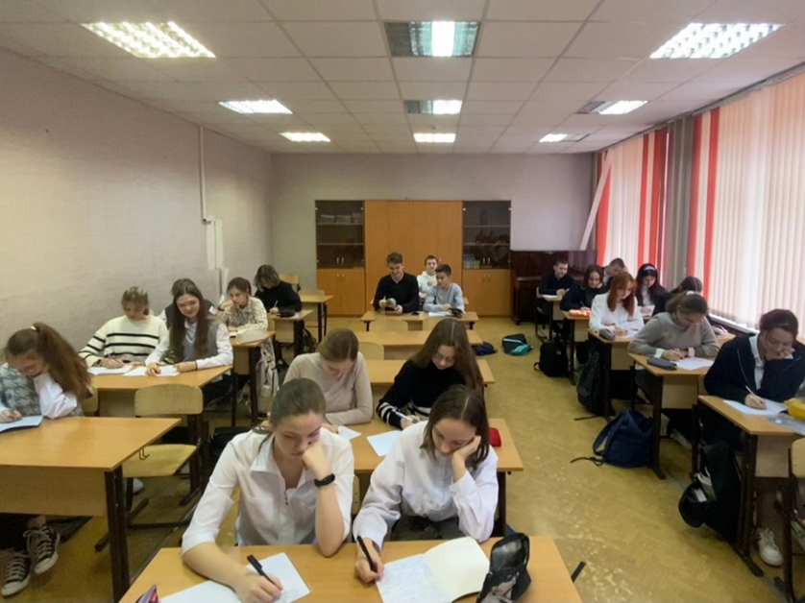
Приложение 2
Вопросы для исследования:
- Испытывали ли вы когда-нибудь чувство потери контроля во время еды?
- Испытываете ли вы вину, стыд или грусть из-за ваших предпочтений в еде?
- Бывает ли так, что вы съедаете большое количество еды за короткий период времени?
- Чувствуете ли вы необходимость использовать чрезмерные физические упражнения, слабительные, рвоту или какие-то другие средства, чтобы избавиться от калорий?
- Испытываете ли вы затруднения в том, чтобы справиться с сильными чувствами вообще и чувствами, связанными с вашим питанием или фигурой в частности?
- Пробовали и вы считать калории съеденной пищи?
- Ограничиваете ли вы потребление пищи?
- Часто ли вы думаете о еде?
- Чувствуете ли вы себя толстым человеком?
- Считаете ли вы, что у вас есть РПП?

Приложение 3
Анализ ответов на вопросы в процентном соотношении

